TERME
TİCARET VE SANAYİ ODASI BASIN BÜLTENİ
ARALIK/2017 SAYI:12

ODAMIZ ÜYELERİ 2.GIDA FUARINA KATILDI
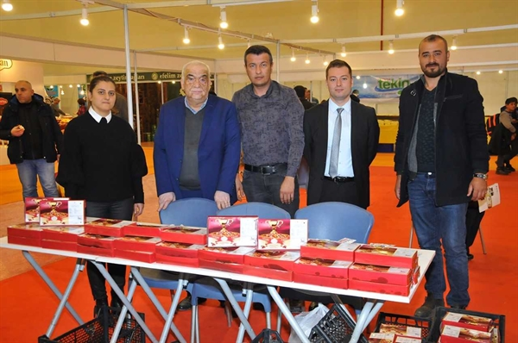
Samsunlular bu yıl 2.düzenlenen Samsun Gıda Fuarı 2017,2.Gıda,İçecek Ürünleri,Gıda İşletme Teknolojileri,Paketleme ve Lojistiği Fuarına yoğun ilgi gösterdi.
Fuarda stand açan Odamız üyelerinden SÜL-MEH-SER KÖRPE İMALAT İTHALAT İHRACAT SANAYİ VE TİCARET LİMİTED ŞİRKETİ, GÜNER KARDEŞLER GIDA SANAYİ VE TİCARET LİMİTED ŞİRKETİ ve Termeli Pide Üreticileri fuarı ziyarete gelen vatandaşlarımıza ikramda bulundular.
Fuarda stand açan üyelerimizi Odamız Genel Sekreteri Fatma Malkoç Avcı ziyaret etti.Fuar ile ilgili bilgi alışverişinde bulunuldu.
3 ARALIK DÜNYA ENGELLİLER GÜNÜ
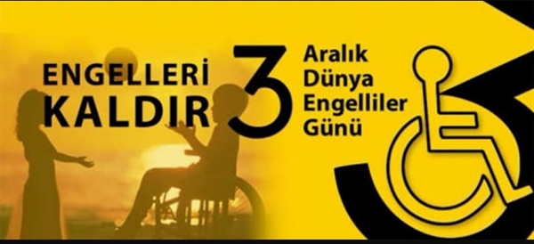
TERME PLATFORMU'NUN DÜZENLEDİĞİ ÇELTİK PANELİ
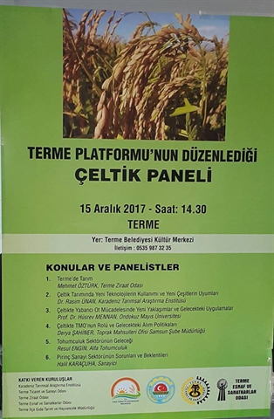
TERME PLATFORMU'NUN DÜZENLEDİĞİ ÇELTİK PANELİ
15 ARALIK 2017 TERME
TERME BELEDİYESİ KÜLTÜR MERKEZİ

TERME PLATFORMU’NDAN ÇELTİK PANELİ
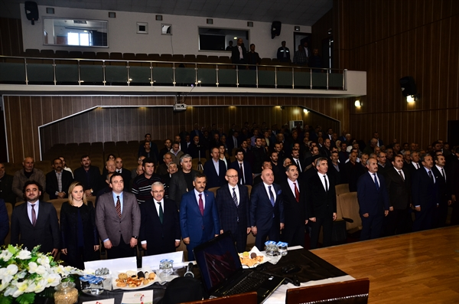
Kasım ayında faaliyete geçen ve başkanlığını Sayıştay Onursal Daire Başkanı Nurşen Yapıcı’nın üstlendiği Terme Platformu öncülüğünde Terme İlçe Tarım, Gıda ve Hayvancılık Müdürlüğü, Terme Ziraat Odası ve Terme Ticaret ve Sanayi Odası’nın ortaklaşa organize ettiği panelde çiftçilere çeltik hakkında kapsamlı bilgi aktarıldı.
Belediye Kültür Merkezi’nde gerçekleştirilen panele, Samsun Valisi Osman Kaymak, Terme Kaymakamı Emin Alıcı, Cumhuriyet Başsavcısı Muhammed Yasin Başbay, Terme Belediye Başkanı Şenol Kul, PÜİS Genel Başkanı ve Kaynak Holding Yönetim Kurulu Başkanı İmran Okumuş, Ticaret ve Sanayi Odası Başkanı Ahmet Ekmekçi, Tarım, Gıda ve Hayvancılık İlçe Müdürü Tuncay Demir, Saadet Partisi İlçe Başkanı Yusuf Baştuğ, MHP İlçe Başkanı Resul Şahin ve çiftçiler katıldı.
Panelin açılış konuşmasını yapan Terme Platformu Başkanı Nursel Yapıcı, Terme Platformu olarak ciddi projeler yapacaklarını ve platform üyelerinin uzmanlık alanları kapsamında Terme için yapılacak olan çalışmalara yardımcı olacaklarını belirtti.
Terme’nin en önemli geçim kaynakları arasında çeltiğin yer aldığını dikkati çeken Başkan Yapıcı, “İlçemizde ki çeltik üretiminde, kalitesinde ve rekoltesinde düşüş yaşanmıştır. Son yıllarda ise bunun giderek arttığı tespit edilmiştir. Bu durumun düzeltilebilmesi için uzman kişilere başvurulması gerektiği anlaşılmıştır. Bu kapsamda kurucu üyelerimiz arasında yer alan akademisyenler ve üst düzey yöneticiler tarafından gerekli çalışmalara başlanacaktır” ifadelerinde bulundu.
Terme’de 15 Bin Dekarda 10 Bin Ton Çeltik Üretimi
Katılımcılar arasında yer alan Samsun Valisi Osman Kaymak ise yaptığı konuşmada, Bafra, Alaçam, Terme, Çarşamba, Ondokuz Mayıs, Tekkeköy, Salıpazarı olmak üzere Samsun’un 8 ilçesinde çeltik üretiminin olduğunu ifade ederek sözlerine şöyle devam etti:
“Çeltik, Dünya’da buğday ve mısırdan sonra en fazla üretim ve tüketimi olan tahıldır. Uluslararası Tahıl Konseyi’nin verilerine göre dünya tahıl üretiminde bir önceki yıla göre yaklaşık 22 milyon ton azalma öngörülürken, üretimin ise 2 milyon 600 bin ton olacağı tahmin edilmektedir. Dünya pirinç üretiminin ise 485 milyon ton olarak gerçekleşeceği öngörülmektedir.
Ülkemizde çeltik üretimi 920 bin ton civarındadır ve yaklaşık 552 bin ton pirinç elde edilmektedir. Ancak ülkemizin pirinç tüketimi 700 bin ton olduğundan her yıl 150–200 bin ton kadar pirinç ithalatı yapmaktayız. Türkiye son yıllarda sürekli artmakta olan üretim miktarıyla gelecek yıllarda pirinçte kendi kendine yeter bir ülke olma yolunda ilerlemektedir.
Bilindiği üzere 3039 sayılı kanun gereği çeltik ekim alanları izne tabidir. Samsun ilimizde, 156bin 297 dekar alanda 129 bin ton çeltik üretilmekte ve toplam çeltik üretimimizin yüzde 13,4’ünü üreten 2. İl konumundayız. Bafra, Alaçam, Terme, Çarşamba, Ondokuzmayıs, Tekkeköy, Salıpazarı ve Yakakent olmak üzere 8 ilçemizde çeltik üretilmektedir. Pirinci ve pidesi ile ünlü olan güzel Terme'mizde yaklaşık 15 bin 400 dekar ekiliş ve 10 bin 400 ton çeltik üretimi ile çok büyük önem arz etmektedir.
Terme Tarımının Türkiye’deki Konumu
İlçe Gıda, Tarım ve Hayvancılık Müdürlüğünce Terme tarımının Türkiye çapındaki yerini tespit eden kurum Müdürü Tuncay Demir, Terme’nin özellikle çeltik, soya ve kavak üretiminde Türkiye derecelerine sahip olduğunu bildirdi.
Demir, 72 bin nüfusa sahip ilçenin 548 bin dönüme sahip olduğunu ancak bu rakamın 426 bin dönümünün tarımsal faaliyet amaçlı kullanıldığına dikkati çekerek, “15 bin dönüm çeltik, 18 bin dönüm soya ekim alanımız var. Çeltikte Samsun’un en fazla ekiliş alanına sahip olan Bafra ilçesinden sonra 2. sırada yer alıyoruz. Soyada Samsun’un ekiliş alanı olarak 1. sırasında yer alırken Türkiye’nin yüzde 5’lik soyasını karşılamaktayız. Kavak alanlarımız olarak Kanada’dan sonra 2. sırada bulunuyoruz. Yani Termemiz, biz farkında bile olmadan kavak alanında bir dünya markası haline gelmiş diyebiliriz. Türkiye’de sadece kavakçılık üzerine faaliyet gösteren tek Orman İşletme Şefliği de Terme’de yer almaktadır. Toplamda 765 dönümlük örtü altında sebze yetiştiriciliği yapmaktayız. Az miktarda da
olsa yaklaşık 10 yıldır 4 dönümlük alanda kesme gül yetiştiriciliği yapan çiftçilerimiz var. Son dönemde üretimi artan, ciddi anlamda Pazar potansiyeli olan istiridye mantarı da kendi göstermektedir. Samsun Mantar Yetiştiricileri Birliği Başkanımızda Termeli ve Terme’de ikamet etmektedir. Arıclıkta Samsun’un 1. sırasında yer alıyoruz. 25 bini kovanı gezginci arıcılardan oluşan ve toplamda26 bin 516 kovan bulunmaktadır. Terme’nin sahip olduğu ürün deseniyle Samsun’da, Türkiye’de hatta Dünya’da marka değere sahibiz” ifadelerini kullandı.

